Beschreibung Dua Pollerleuchte

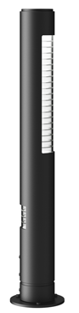

Dua Pollerleuchte mit LED
Zylindrische Pollerleuchte aus Aluminium, außen in graphitgrau (YW355F), silbergrau (Y2370I), cortenbraun (YX355F) oder schwarz (Noir 900 Sablé SN351F) pulverlackiert.
Mit zwei Stck LED, primär und sekundär gegenseitig angeordnet. Beide durch klarem, UV-beständigem Acryl mit innenseitigen Spuren abgeschirmt.
Mit Kreuzfundament zum Eingraben oder auf Flansch.
Schutzart: IP66
Schutzklasse: II
Maße: H: 1000 mm, Ø: 120 mm,
primäre Lichtöffnung: H 400 mm, sekundäre Lichtöffnung: H 80 mm
Mit austauschbarem LED-Modul 9 oder 12 W, 2700, 3000 oder 4000 K, 90 Ra.
Fabrikat: www.focus-lighting.dk
Typ: Dua Pollerleuchte

